**Игровая обучающая ситуация по экологии**

Тема: **«Айболит рассказывает о пользе комнатных растений».**

**Воспитатель: Сафина Римма Радисовна**

Цель:

рассказать детям о благоприятном влиянии комнатных растений на здоровье человека (очищают воздух от пыли, выделяют нужный для организма человека кислород, поглощают вредные вещества, увлажняют воздух, украшают быт человека, повышают настроение); закрепить навыки по уходу за комнатными растениями.

Оборудование: схемы, коробочки с дренажными отверстиями по количеству детей, керамзит, земля, перчатки, фартуки, лейки с носиками не менее 30 см., опрыскиватели по количеству детей, наклейки на коробочки с датой посадки и именем ребенка.

**Ход игровой обучающей ситуации:**

Входим с подгруппой детей (10 человек) в зимний сад, осматриваем растения. Три горшка с растениями украшены лентами разных цветов – спатифиллум, драцена, диффенбахия.

Рассматриваем схемы по уходу за растениями.

**Воспитатель:** Что общего в моделях по уходу за растениями?

**Дети:** отвечают, что растения любят полив, рыхление, тепло, свет.

**Воспитатель:** Выставляю знаки на мольберт.

 

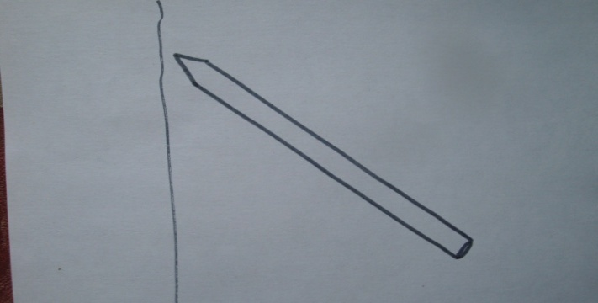 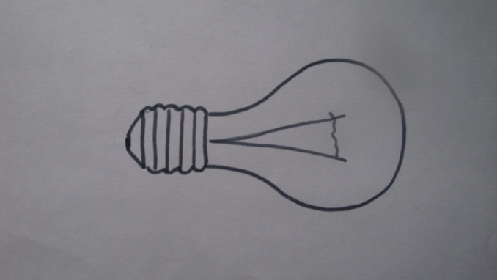

Рассматриваем и делаем выводы, что некоторые растения не любят обильный полив, прямые солнечные лучи, высокую температуру.

**Воспитатель:** Сейчас я превращусь в сказочного героя, а вы угадайте, кто я? Одеваю медицинский колпак, фаниндаскоп.

**Дети:** Доктор Айболит.

**Воспитатель:** Ребята, как вы думаете, для чего нужны комнатные растения?

**Дети:** отвечают, для красоты, для очищения воздуха.

**Воспитатель:** Могут ли они расти на улице?

**Дети:** отвечают, что комнатным растениям требуется специальный уход.

**Воспитатель:** Ребята, комнатные растения поселились в домах людей давно. Вначале люди украшали ими свои жилища. Эти растения попали к нам из Африки, Индии. Южной Америки (показываю на глобусе страны). Комнатные растения привозили из разных стран путешественники. Люди давно поняли, что комнатные растения можно использовать в лечебных целях. Например, вот это знаменитое растение алое (столетник).

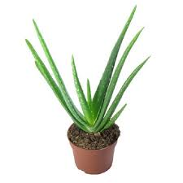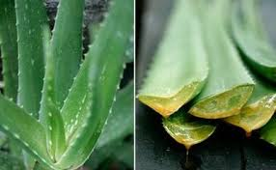

Оно помогает лечить раны на теле, насморк, горло, желудок.

**Воспитатель:** Еще одно полезное растение – хлорофитум.

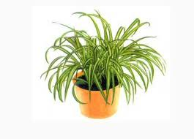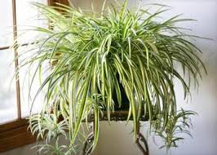

Это травянистый куст с зелеными узкими листьями, со свисающими воздушными усами и маленькими кустиками новых растений. Это комнатное растение очищает воздух в помещении от разных вредных веществ.

Ребята, как вы думаете, есть ли это растение в нашем зимнем саду?

**Дети** находят растения, подходим к нему.

**Воспитаель:** Как вы догадались, что именно оно?

**Дети:** по внешнему виду.

**Воспитатель:** Мне кажется, я слышу стон. Надо проверить дыхание у растения. Дыхание затрудненное, хлорофитум заболел. Его нужно вылечить. Цветку мало места в горшке. Он перестал расти. Хлорофитуму не хватает света, тепла, земли.

Я, как Доктор Айболит, хочу познакомить вас за способами ухода и размножения цветов.

**Надеваю фартук, перчатки.**

**Воспитатель:** Есть два способа размножения растений.

1. Деление корней. Вынимаю из горшка растение, стряхиваю землю. Показываю длинные корни, которые запутались. Им мало места в горшке, следовательно, из-за этого растение перестало расти. Делю корешки, самые длинные отрезаю. Беру коробочку с дренажными отверстиями, объясняю, что «дырочки» нужны для того, чтобы лишняя вода выходила наружу, а если вода будет задерживаться в коробочке, то растение начнет гнить.

На дно засыпаю керамзит – он удерживает влагу. Засыпаю землю в коробочку, делаю в ней отверстие и сажу хлорофитум, отделенный от растения, присыпаю землей и поливаю по краю коробочки.

1. От воздушных усов хлорофитума отрезаем «деток». Дети надевают фартуки и перчатки, берут готовые коробочки и садят «деток» хлорофитума, поливают. После посадки предлагаю опрыскать растения. Показываю новую модель – опрыскиватель.

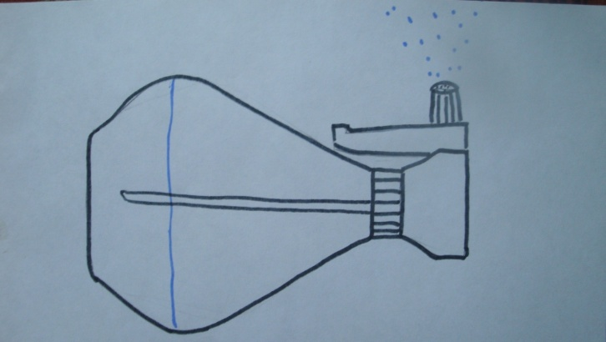

**Воспитатель:** Ребята, предлагаю вам вспомнить способы ухода за растениями.

**Ответы детей.**

**Воспитатель:** Возьмите наклейки со своими именами и приклейте на коробочки. Теперь у каждого из вас есть растение, за которым вы будите ухаживать. Молодцы, хлорофитум мы вылечили, спасибо вам большое за помощь.